HỌC VIỆN HÀNG KHÔNG VIỆT NAM
KHOA CÔNG NGHỆ THÔNG TIN


BÁO CÁO
LẬP TRÌNH GAME
GAME 2D PLATFORM TURNBASE

Giảng viên hướng dẫn: ThS. Huỳnh Thanh Sơn
Sinh viên/ Nhóm sinh viên thực hiện: Nhóm 04
Lớp: 010100086501

TP.Hồ Chí Minh, tháng 07/2025
HỌC VIỆN HÀNG KHÔNG VIỆT NAM
KHOA CÔNG NGHỆ THÔNG TIN


BÁO CÁO
LẬP TRÌNH GAME
GAME 2D PLATFORM TURNBASE

Giảng viên hướng dẫn: ThS. Huỳnh Thanh Sơn
Sinh viên/ Nhóm sinh viên thực hiện: Nhóm 04
Lớp: 010100086501

Thành phố Hồ Chí Minh, tháng 07/2025
Danh sách Nhóm:
STT | Họ và tên | MSSV | Lớp | Ghi chú
1 | Trần Phạm Minh Đức | 2331540141 | 23ĐHTT03 | Nhóm Trưởng
2 | Lương Thế Phong | 2331540161 | 23ĐHTT03
3 | Đặng Hoàng Nguyên | 2331540155 | 23ĐHTT03
4 | Vũ Nguyên Long | 2331540150 | 23ĐHTT03
5 | Nguyễn Đức Việt Hùng | 2331540130 | 23ĐHTT03

Cán bộ chấm thi 1  (ký và ghi rõ họ tên) | Cán bộ chấm thi 2  (ký và ghi rõ họ tên)
Cán bộ chấm thi phúc khảo 1  (ký và ghi rõ họ tên) | Cán bộ chấm thi phúc khảo 2  (ký và ghi rõ họ tên)

DANH MỤC CÁC KÝ HIỆU, CHỮ VIẾT TẮT
(nếu có)

Ký hiệu, chữ viết tắt | Chữ viết đầy đủ
DANH MỤC CÁC BẢNG, HÌNH VẼ, ĐỒ THỊ

Hình ?? :Sprite Nhân vật chính 9
Hình ?? :Các lớp 9
Hình ?? :Chức năng chiến đấu 10
Hình ?? : Chức năng túi đồ 11
Hình ?? :Sprite Nhân vật chính 12
Hình ?? : Các Component của Amon 12
Hình ?? :Giao diện người chơi khi bắt đầu 14
Hình ?? :Giao diện người chơi khi đang chơi 14
Hình ?? :Giao diện túi đồ 15
Hình ?? :Các nút sử dụng vật phẩm 15

MỤC LỤC
CHƯƠNG 1. GIỚI THIỆU 1
1.1. Lý do chọn đề tài 1
1.2. Mục tiêu đề tài 1
1.3. Phạm vi đề tài 1
1.4 Đối tượng nghiên cứu 2
1.5. Phương pháp nghiên cứu 2
1.6. Bố cục đề tài 2
CHƯƠNG 2. CƠ SỞ LÝ THUYẾT 3
2.1. Unity Engine (ví dụ: 2.1. Unity Engine) 3
2.2. Ngôn ngữ lập trình C# 3
2.3. Lưu lại bản Save sử dụng .JSON 3
3.1. Tổng quan trò chơi 4
3.1.1. Giới thiệu trò chơi 4
3.1.2. Gameplay 4
3.1.3. Cơ chế của trò chơi 4
• Quy tắc 4
• Mô hình vũ trụ game 4
• Hành động của nhân vật 4
• Luồng màn hình (Screen Flow) 4
• Tùy chọn game 5
• Phản hồi cho người chơi 5
3.1.4. Điều khiển 5
3.1.5. Cốt truyện 5
Yếu tố cốt truyện 5
Diễn tiến cốt truyện trong game 6
3.1.6. Thế giới game 6
3.1.7 Nhân vật và kẻ địch 6
Nhân vật chính: 6
• Kẻ địch: 6
3.1.8. Màn chơi 6
3.1.9. UI 7
3.2. Phân tích hệ thống game 7
3.2.1. Yêu cầu chức năng 7
3.2.2. Các tác nhân của hệ thống 8
3.2.3. Chức năng hệ thống 8
3.2.4. Biểu đồ use-case 8
3.2.5. Biểu đồ lớp (Class Diagram) 9
3.2.6. Biểu đồ hoạt động (Activity Diagram) 10
3.2.7. Biểu đồ tuần tự (Sequence Diagram) 11
3.2.8. Biểu đồ trạng thái (State Diagram) 12
3.3. Xây dựng các phần thành của Game 12
3.3.1 Amon 12
3.4. Xây dựng giao diện sản phẩm Game 13
3.4.1 Giao diện MainMenu: 14
3.4.2 Giao diện khi trò chơi đang chạy: 14
3.4.3 Giao diện túi đồ Inventory 15
KẾT LUẬN 15
1. Kết luận về kết quả đạt được 15
2. Hướng phát triển trong tương lai 16
DANH MỤC TÀI LIỆU THAM KHẢO 17
PHỤ LỤC 17

MỞ ĐẦU
Đề tài tập trung vào việc thiết kế và phát triển một trò chơi 2D Platformer sử dụng phong cách pixel art, lấy cảm hứng từ các tựa game kinh điển như Super Mario. Trò chơi xoay quanh hành trình phiêu lưu và chiến đấu của nhâsn vật chính trong một thế giới giả tưởng đầy cạm bẫy và kẻ thù. Người chơi sẽ vượt qua các chướng ngại vật, thu thập vật phẩm, đánh bại quái vật và mở khóa những khu vực mới.

CHƯƠNG 1. GIỚI THIỆU

1.1. Lý do chọn đề tài
Trong thời đại công nghệ 4.0, ngành công nghiệp trò chơi điện tử (game) đang phát triển mạnh mẽ và trở thành một trong những lĩnh vực giải trí có doanh thu cao nhất toàn cầu. Đặc biệt, với sự bùng nổ của điện thoại thông minh và nền tảng game đa nền, người dùng ngày càng có nhiều nhu cầu giải trí mọi lúc, mọi nơi.
Tại Việt Nam, số lượng người chơi game chiếm tỷ lệ cao trong dân số trẻ, cùng với xu hướng phát triển game nội địa ngày càng được quan tâm, khuyến khích. Tuy nhiên, việc tạo ra một trò chơi hấp dẫn và có khả năng mở rộng vẫn là một thách thức lớn đối với sinh viên công nghệ thông tin. Unity – một trong những nền tảng phát triển game phổ biến nhất hiện nay – cung cấp đầy đủ công cụ mạnh mẽ và miễn phí cho sinh viên, nhà phát triển độc lập để có thể xây dựng game 2D, 3D, đa nền tảng một cách dễ dàng.
Xuất phát từ thực tế đó, em chọn đề tài “Xây dựng trò chơi LEVELING sử dụng Unity” với mong muốn tiếp cận quy trình phát triển game từ lý thuyết đến thực hành, đồng thời áp dụng các kiến thức lập trình, xử lý đồ họa, vật lý, và tư duy logic đã học để xây dựng một ứng dụng giải trí trực quan, tương tác.

1.2. Mục tiêu đề tài
Đề tài hướng tới việc xây dựng một trò chơi [tên game] 2D/3D sử dụng nền tảng Unity, phục vụ nhu cầu giải trí cho người chơi, đặc biệt là đối tượng học sinh – sinh viên và người yêu thích thể loại game đơn giản, dễ tiếp cận.
Các mục tiêu cụ thể:
- Về hệ thống ứng dụng: Tạo ra một trò chơi có thể chạy được trên nền tảng Windows/Android, có giao diện thân thiện, điều khiển mượt mà, tích hợp các tính năng cơ bản như di chuyển nhân vật, tương tác vật thể, tính điểm, lưu tiến trình,...
- Về công nghệ: Nắm bắt và vận dụng các kiến thức về Unity, C#, Sprite, Animation, Prefab, Physics, UI System, cùng các kỹ thuật lưu trữ dữ liệu (PlayerPrefs/JSON).

1.3. Phạm vi đề tài
Không gian: Đề tài tập trung vào việc xây dựng game sử dụng công cụ Unity trong môi trường phát triển cục bộ (local) trên máy tính cá nhân.
Thời gian: Thực hiện trong khoảng thời gian một học kỳ.
Nội dung và chức năng: Trò chơi thuộc thể loại [Platformer / Arcade / RPG / Endless Runner...], ở mức độ cơ bản đến trung bình, có các tính năng như điều khiển nhân vật, tương tác với vật thể, xử lý va chạm, điểm số, giao diện người dùng (UI), lưu tiến trình. Không đi sâu vào AI, network multiplayer hoặc thị trường hóa.

1.4 Đối tượng nghiên cứu
Các đối tượng được nghiên cứu trong đề tài bao gồm:
- Công cụ Unity: giao diện, quy trình phát triển, hệ thống component.
- Ngôn ngữ C# trong Unity: dùng để lập trình hành vi cho các đối tượng trong game.
- Các thành phần cơ bản của một game: GameObject, Sprite, Rigidbody, Collider, UI, Prefab.

1.5. Phương pháp nghiên cứu
Phương pháp thu thập thông tin: Tìm hiểu tài liệu hướng dẫn chính thức từ Unity, tham khảo các khóa học online, tài liệu học thuật, và các game mẫu mã nguồn mở để học hỏi cách tổ chức code, thiết kế hệ thống.
Phương pháp xử lý thông tin: Tổng hợp, phân tích và lựa chọn các giải pháp lập trình phù hợp cho từng tính năng cụ thể. Sử dụng phương pháp định tính để đánh giá trải nghiệm người dùng qua quá trình thử nghiệm nội bộ.
Phương pháp thực nghiệm: Triển khai trực tiếp dự án trên Unity, thử nghiệm các kịch bản chơi khác nhau, ghi nhận lỗi và tối ưu hiệu suất dựa trên phản hồi và kết quả chạy thực tế.

1.6. Bố cục đề tài
Chương 2 trình bày cơ sở lý thuyết và các công nghệ liên quan đến quá trình phát triển game trong Unity, bao gồm kiến trúc Unity, thành phần cơ bản trong game, và một số mẫu thiết kế phổ biến được ứng dụng trong dự án.
Chương 3 mô tả quá trình thiết kế và phát triển trò chơi, từ việc xác định yêu cầu, phân tích chức năng, xây dựng giao diện người dùng đến lập trình hành vi nhân vật, xử lý va chạm và lưu trữ dữ liệu.
Chương 4 Kết luận

CHƯƠNG 2. CƠ SỞ LÝ THUYẾT
Sinh viên cần phải viết lời dẫn lý do chọn cơ sở lý thuyết áp dụng cho đề tài. Sau đó mới trình bày từng cơ sở lý thuyết được chọn (phải nêu được lịch sử hình thành và phát triển, khái niệm (định nghĩa), hình ảnh minh họa (nếu có), điểm mạnh, điểm yếu, v.v…)

2.1. Unity Engine (ví dụ: 2.1. Unity Engine)
Unity là một nền tảng phát triển game đa nền tảng, ra đời năm 2005 bởi Unity Technologies. Unity cho phép xây dựng game 2D, 3D trên nhiều thiết bị như PC, Android, iOS.
- Ưu điểm: giao diện trực quan, hỗ trợ vật lý, hoạt ảnh, UI, cộng đồng lớn.
- Nhược điểm: khó tối ưu nếu game phức tạp, dung lượng build lớn.
Unity giúp đơn giản hóa quá trình thiết kế scene, lập trình hành vi, và xuất bản sản phẩm.

2.2. Ngôn ngữ lập trình C#
C# là ngôn ngữ lập trình chính trong Unity. Được Microsoft phát triển từ năm 2000, C# có cú pháp rõ ràng, hỗ trợ hướng đối tượng, dễ học và tích hợp chặt với Unity.
- Ưu điểm: dễ viết, dễ bảo trì, mạnh mẽ trong xử lý logic.
- Nhược điểm: không tối ưu cao cho xử lý cấp thấp so với C++.
Trong game, C# dùng để lập trình điều khiển nhân vật, va chạm, điểm số, và logic gameplay.

2.3. Lưu lại bản Save sử dụng .JSON
JSON là định dạng văn bản nhẹ, lưu dữ liệu dạng key-value. Được dùng phổ biến để lưu cấu hình hoặc trạng thái người chơi.
- Ưu điểm: dễ đọc, dễ xử lý, linh hoạt.
- Nhược điểm: không bảo mật, không phù hợp cho dữ liệu lớn.
Trong đề tài, JSON được dùng để lưu trạng thái người chơi như level, điểm số và các tùy chọn.

CHƯƠNG 3. PHÂN TÍCH VÀ XÂY DỰNG SẢN PHẨM GAME

3.1. Tổng quan trò chơi

3.1.1. Giới thiệu trò chơi
• GameName –Leveling
• Game Identity / Mantra-
• Design Pillars- Farm.Aura.AuraFarming
• Tag line– “NOCHECKPOINT”
• Art style- –2D Pixel Game Trò chơi sử dụng phong cách đồ họa pixel 2D cổ điển – gợi nhớ đến các tựa game platformer kinh điển như Super Mario, Celeste, Shovel Knight, hoặc Terraria. Lựa chọn phong cách này không chỉ mang đến sự hoài cổ mà còn giúp tạo nên một thế giới trò chơi đầy màu sắc, thân thiện và dễ tiếp cận.

3.1.2. Gameplay
• Thể loại: 2D Platformer
• So sánh: Lối chơi gần giống với Mario – nhảy, di chuyển qua các chướng ngại vật, đánh bại kẻ địch, thu thập vật phẩm.

3.1.3. Cơ chế của trò chơi

• Quy tắc
- Người chơi sẽ chơi lại từ đầu khi chết.

• Mô hình vũ trụ game
- Vật lý: Cơ chế nhảy, rơi trọng lực, leo tường, tăng tốc.
- Kinh tế: Thu thập xu/vật phẩm để mua kỹ năng hoặc mở khóa khu vực.
- Aura (Sức mạnh đặc biệt): Thu thập để tăng sức mạnh hoặc mở khóa kỹ năng mới.
- Mục tiêu: Đánh bại quái vật và tiến về đích.

• Hành động của nhân vật
- Di chuyển: Trái, phải, nhảy, tăng tốc, leo tường.
- Tương tác vật thể: Nhấn phím E để nhặt đồ hoặc kích hoạt công tắc, cần gạt,...
- Hành động đặc biệt: Dùng kỹ năng bật công tắc, mở cửa, nhảy đúp,...
- Chiến đấu: Chủ động – TurnBase

• Luồng màn hình (Screen Flow)
- Main Menu → Level Select / Continue → Gameplay → Pause → Win / Game Over

• Tùy chọn game
- Setting: Âm thanh, ngôn ngữ, độ khó, độ sáng
- Lưu và tải lại game
- Hỗ trợ cheat (ẩn) và Easter Egg

• Phản hồi cho người chơi
- Thanh máu, thông báo số điểm, icon item,...
- Gợi ý hoặc chỉ dẫn khi đi sai đường (ví dụ: mũi tên hoặc tiếng nói NPC)

3.1.4. Điều khiển
- E: Nhặt đồ / tương tác
- F: Dùng kỹ năng đặc biệt (Main Skill)
- Phím mũi tên hoặc A/D: Di chuyển
- W hoặc phím Space: Nhảy
- Shift: Tăng tốc
- ESC hoặc P: Tạm dừng game

3.1.5. Cốt truyện
Backstory: Nhân vật chính là một người du hành trẻ tên Amon, sống trong một thế giới từng được bảo vệ bởi viên pha lê ánh sáng – nguồn năng lượng duy trì hòa bình và sự sống. Một ngày nọ, viên pha lê bị một thế lực bóng tối đánh cắp, khiến thế giới dần chìm vào hỗn loạn: quái vật xuất hiện khắp nơi, thiên nhiên bị hủy hoại, và các vùng đất bị phong ấn.
Amon, với quyết tâm khôi phục lại ánh sáng, đã lên đường truy tìm viên pha lê, vượt qua những vùng đất nguy hiểm, chiến đấu với quái vật và khám phá những bí mật bị lãng quên của thế giới.

Yếu tố cốt truyện
Cốt truyện tuân theo mô hình "Hành trình của người hùng" (Hero’s Journey), gồm các giai đoạn chính:
- Khởi đầu: Thị trấn quê nhà bị phá hủy, Amon bắt đầu cuộc hành trình.
- Học hỏi và thử thách: Vượt qua rừng rậm, hang động và dungeon, Amon học được kỹ năng mới và kết bạn với các NPC trợ giúp.
- Đối mặt bóng tối: Amon đụng độ các tay sai của trùm cuối, từng bước khám phá lý do thật sự đằng sau vụ đánh cắp viên pha lê.
- Đỉnh điểm: Cuộc đối đầu với trùm cuối – kẻ từng là người bảo vệ ánh sáng nhưng bị tha hóa bởi tham vọng.
- Kết thúc: Amon khôi phục viên pha lê, trả lại ánh sáng cho thế giới, và mở ra hy vọng cho tương lai.

Diễn tiến cốt truyện trong game
- Truyền tải qua Cutscene: Cốt truyện chính được hé lộ qua các đoạn cắt cảnh giữa các màn chơi chính và khi gặp boss.
- Mảnh ghi chú, NPC: Người chơi có thể tìm thấy ghi chú cổ hoặc trò chuyện với nhân vật phụ để hiểu thêm về thế giới và quá khứ.
- Mở khóa ký ức: Sau mỗi vùng đất, một phần ký ức hoặc lịch sử được hé lộ (dạng hình ảnh hoặc hội thoại).
- Đa kết thúc (tuỳ chọn): Tùy vào hành động trong game (giúp NPC, thu thập đủ vật phẩm,...) người chơi có thể nhận được một trong các kết thúc: thắng lợi trọn vẹn, cứu chuộc kẻ thù, hoặc hy sinh bản thân.

3.1.6. Thế giới game
- Bối cảnh: Vương quốc bị chia cắt – rừng, hầm mỏ, dungeon, băng tuyết,...
- Người chơi đi từ khu vực này sang khu vực khác qua cổng dịch chuyển hoặc kết thúc màn.
- Mỗi khu vực có bản sắc riêng về màu sắc, kẻ thù và thử thách.

3.1.7 Nhân vật và kẻ địch

Nhân vật chính:
- Không tùy chỉnh được ngoại hình
- Tên: Amon – người bảo vệ ánh sáng
- Kỹ năng: Nhảy, leo, tăng tốc, dùng Aura

• Kẻ địch:
- KKL: di chuyển trái phải
- Slime: nhảy qua lại
- Archer: bắn tên từ xa
- Boss cuối: Rồng canh giữ viên pha lê

3.1.8. Màn chơi
• Màn 1: Rừng xanh – hướng dẫn cơ bản
• Màn 2: Hang động – tránh bẫy và di chuyển khéo léo
• Màn 3: Dungeon – kẻ địch mạnh, cần kỹ năng chiến đấu
• Boss Stage: Chiến đấu với trùm – mở khóa màn tiếp theo
• Checkpoint: Giữa màn
• Item thu thập: Xu, chìa khóa, Aura
• Yếu tố học được: Di chuyển, tương tác, chiến đấu, tránh bẫy

3.1.9. UI
• HUD:
- Thanh máu
- Số Aura thu thập
- Kỹ năng đang dùng
• Menu:
- Main Menu, Pause Menu, Settings
- Hệ thống Save/Load game
• Âm thanh:
- Nhạc nền theo khu vực
- Hiệu ứng âm thanh khi nhặt item, đánh quái, bị thương

3.2. Phân tích hệ thống game
Dựa trên lý do chọn đề tài là xây dựng một trò chơi 2D thể loại platformer nhằm rèn luyện kỹ năng lập trình game, tư duy logic và sáng tạo nội dung trong môi trường Unity, và mục tiêu là hoàn thiện một sản phẩm game cơ bản có thể chơi được, phần này sẽ trình bày các yêu cầu chức năng và phi chức năng của hệ thống game như sau:

3.2.1. Yêu cầu chức năng
- Điều khiển nhân vật chính (Player)
  - Di chuyển trái, phải bằng các phím mũi tên hoặc A/D.
  - Nhảy lên bằng phím Space.
  - Có thể tương tác với môi trường như nhảy lên nền tảng, né chướng ngại vật, thu thập vật phẩm.
- Hệ thống bản đồ (Map/Level)
  - Gồm nhiều màn chơi (Level), mỗi màn có độ khó tăng dần.
  - Có checkpoint và cổng về đích (goal) để chuyển màn.
- Vật phẩm (Item System)
  - Có các vật phẩm như đồng xu (coin), trái cây (fruit), vật phẩm hồi máu hoặc tăng sức mạnh.
  - Khi nhặt vật phẩm sẽ tăng điểm số hoặc máu cho nhân vật.
- Kẻ thù (Enemy)
  - Có kẻ thù đơn giản như quái vật đi tuần, gây sát thương nếu chạm phải.
  - Tấn công chủ động sẽ vào Turn Base Fight
- Thanh trạng thái (UI)
  - Hiển thị máu, điểm số, vật phẩm đã thu thập, thời gian chơi.
  - Có menu chính, menu tạm dừng, và giao diện khi thua hoặc thắng.
- Lưu và tải dữ liệu
  - Hệ thống lưu tiến trình (Save/Load) bao gồm màn chơi hiện tại, điểm số, vị trí nhân vật.
  - Có thể tiếp tục chơi từ lần chơi trước (Continue Game).

3.2.2. Các tác nhân của hệ thống
- 1 PLAYER
-GAME OFFLINE

3.2.3. Chức năng hệ thống
Ví dụ: (Phải trình bày chi tiết)
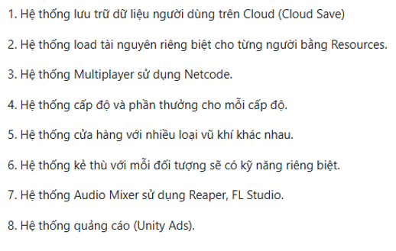

3.2.4. Biểu đồ use-case
*Amon
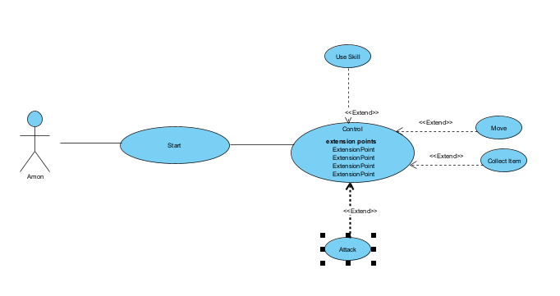
Hình ?? :Sprite Nhân vật chính

3.2.5. Biểu đồ lớp (Class Diagram)
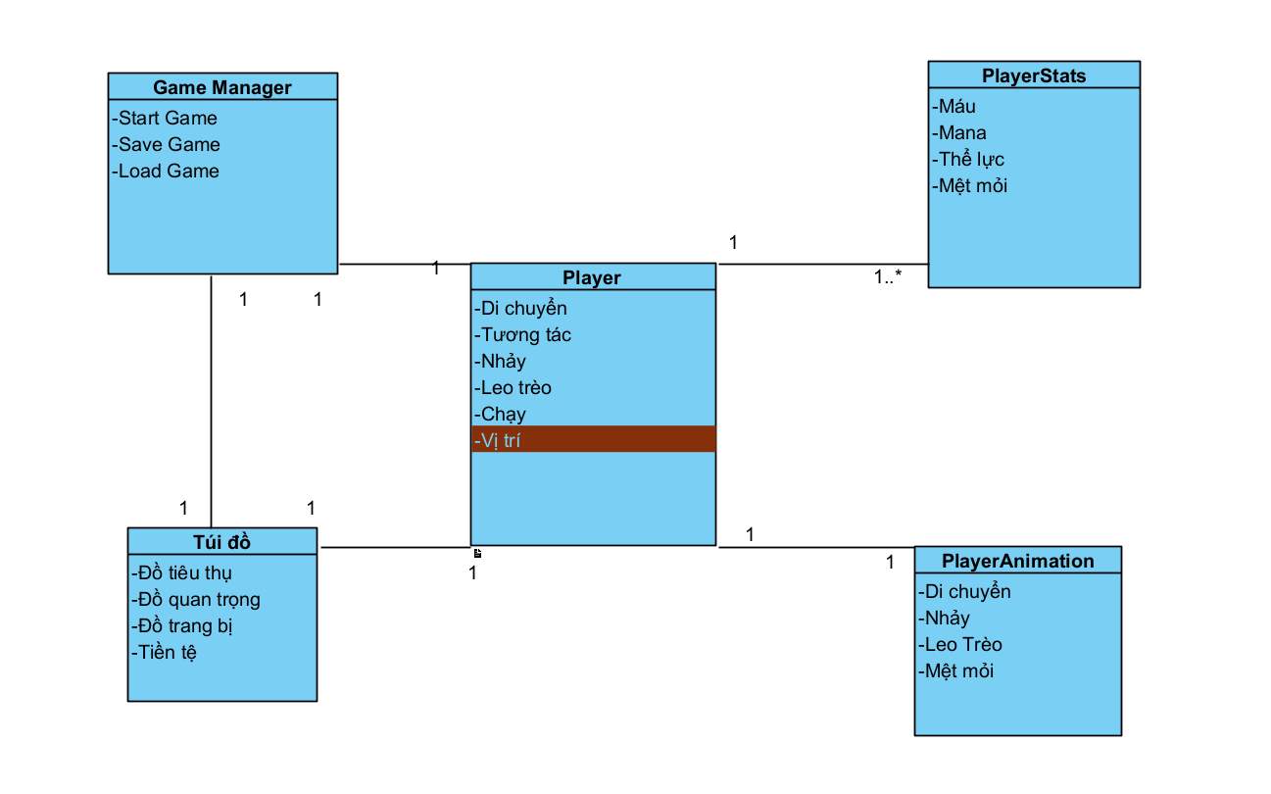
Hình ?? :Các lớp

3.2.6. Biểu đồ hoạt động (Activity Diagram)
*Chiến đấu
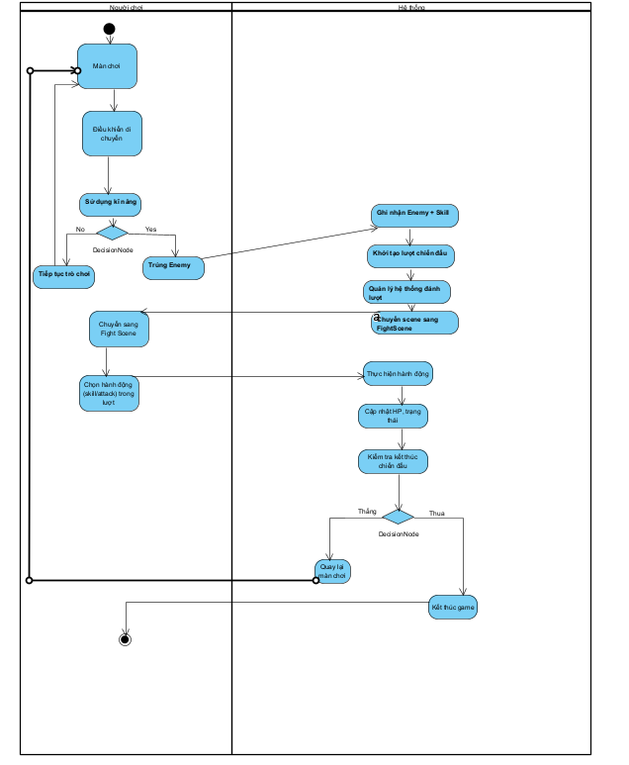
Hình ?? :Chức năng chiến đấu

*Túi đồ :
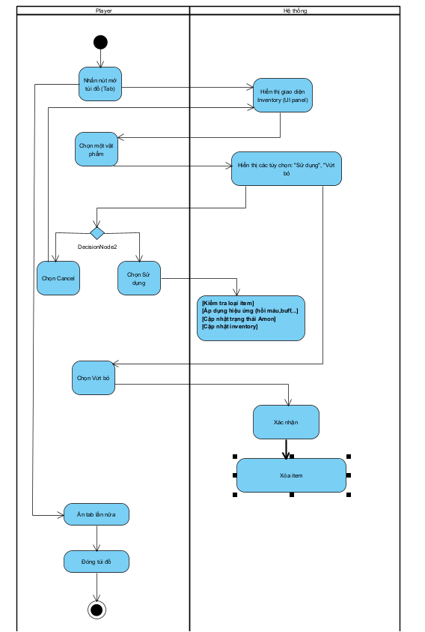
Hình ?? : Chức năng túi đồ

3.2.7. Biểu đồ tuần tự (Sequence Diagram)

3.2.8. Biểu đồ trạng thái (State Diagram)

3.3. Xây dựng các phần thành của Game
Phần này trình bày sản phẩm xây dựng được cho các thành phần của game trong hệ thống từ mục 3.1 và 3.2 đã phân tích.

3.3.1 Amon

Hình ?? :Sprite Nhân vật chính

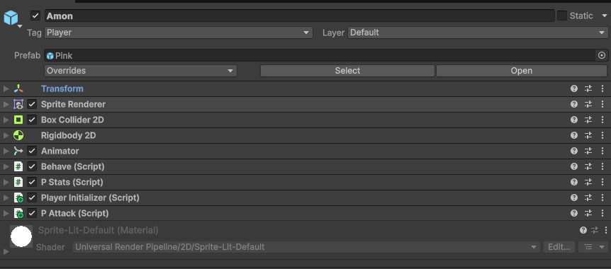
Hình ?? : Các Component của Amon
*Tranform: Vị trí , kích cỡ của nhân vật
*Sprite Renderer: Tuỳ chỉnh hình ảnh của nhân vật
*Box Collider 2D: Khung va chạm của nhân vật
*Rigidbody 2D: Điều khiển trọng lực, trọng lượng, các trục x y z của nhân vật
*Animator: Nơi tiếp nhận .anim để thực thi các Animations
*Behave (Script): File .cs để thực thi các lệnh di chuyển , tương tác
*P Stats (Script): File .cs trạng thái của nhân vật
*Player Initializer (Script): File .cs để Load lại dữ liệu đã lưu vào file .json
*P Attack (Script): File .cs để tấn công của nhân vật

3.4. Xây dựng giao diện sản phẩm Game
(Phần Xây dựng giao diện cho các chức năng trong hệ thống tùy theo mỗi đề tài sẽ mà phân ra từng mục nhỏ khác nhau theo tác nhân hệ thống)
Lưu ý cách trình bày trong phần trình bày thiết kế giao diện:
Phải có tên chức năng của giao diện
Chức năng giúp người dùng thực hiện công việc gì, giải thích chức năng giao diện
Đặt tên hình cho chức năng, để làm danh mục hình, đặt đúng cứu pháp theo quy định.

3.4.1 Giao diện MainMenu:
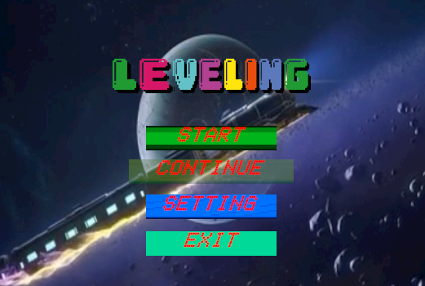
Hình ?? :Giao diện người chơi khi bắt đầu
*START: Bắt đầu game tại 1 scene cố định (Scene1)
*CONTINUE: Trong quá trình chơi, người chơi có thể ấn ESC để mở giao diện để lưu game vào 1 file .json để khi người chơi quay lại chỉ cần ấn CONTINUE là có thể tiếp tục tại vị trí cũ
*SETTING: Tuỳ chỉnh chức năng âm thanh và độ sáng
*EXIT: Thoát ra khỏi trò chơi

3.4.2 Giao diện khi trò chơi đang chạy:

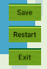
Hình ?? :Giao diện người chơi khi đang chơi
*SAVE: Lưu dữ liệu tại thời điểm đó và cập nhật file .json
*RESTART: Khởi động lại trò chơi từ đầu
*EXIT: Thoát ra khỏi trò chơi

3.4.3 Giao diện túi đồ Inventory
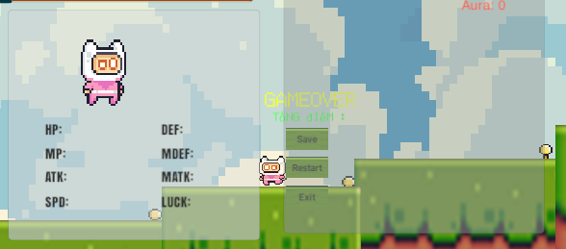
Hình ?? :Giao diện túi đồ
*Chứa các ScriptableObject nơi chỉ chứa các vật phẩm có dữ liệu tạo sẵn và chỉ nhận khi trùng với Id của vật phẩm trong ItemData.cs
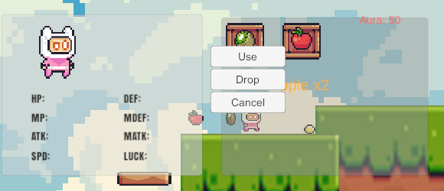
Hình ?? :Các nút sử dụng vật phẩm
* Các vật phẩm thuộc loại tiêu thụ (Consumable) sẽ có các nút Sử dụng(User) , hoặc Bỏ(Drop) và Hủy (Cancel) để thoát khỏi chọn vật phẩm

KẾT LUẬN

1. Kết luận về kết quả đạt được
Sau quá trình tìm hiểu, nghiên cứu và triển khai đề tài “Xây dựng trò chơi [Tên game] sử dụng Unity”, em đã đạt được những kết quả nhất định, phần nào đáp ứng được các mục tiêu đã đề ra ban đầu.
Cụ thể, em đã:
- Tìm hiểu và vận dụng được nền tảng Unity để thiết kế và xây dựng một trò chơi hoàn chỉnh theo thể loại [Platformer/Arcade/...], từ hệ thống nhân vật, môi trường đến các chức năng cơ bản như điều khiển, tương tác vật lý, tính điểm và giao diện người dùng (UI).
- Áp dụng kiến thức về lập trình hướng đối tượng với ngôn ngữ C#, tổ chức mã nguồn theo cấu trúc rõ ràng và sử dụng các thành phần cốt lõi trong Unity như GameObject, Rigidbody2D, Collider, Animation, Prefab và Scene.
- Thực hiện các thao tác lưu trữ dữ liệu đơn giản bằng PlayerPrefs, xử lý tương tác bàn phím và tạo giao diện thân thiện cho người chơi.
- Hiểu và tuân thủ quy trình phát triển phần mềm: từ phân tích yêu cầu, thiết kế, lập trình, đến kiểm thử và hoàn thiện sản phẩm.
Tuy nhiên, do giới hạn về thời gian và kinh nghiệm thực tế, một số tính năng nâng cao như hệ thống AI cho kẻ địch, hệ thống vật phẩm (Inventory), lưu game phức tạp, hoặc khả năng xuất bản game đa nền tảng chưa được triển khai. Dù vậy, qua đề tài này, em đã tích lũy được những kiến thức thực tiễn quý giá trong lĩnh vực phát triển trò chơi, cũng như nâng cao tư duy logic, kỹ năng làm việc độc lập và kỹ năng giải quyết vấn đề.

2. Hướng phát triển trong tương lai
Trên cơ sở kết quả đạt được và các chức năng còn hạn chế, em định hướng phát triển trò chơi theo các hướng sau:
- Hoàn thiện các chức năng chưa làm được:
  - Bổ sung hệ thống lưu – tải game bằng JSON hoặc ScriptableObject để đảm bảo khả năng mở rộng.
  - Tối ưu code để giải phóng dung lượng sử dụng
  - Tinh chỉnh các yếu tố vật lý (va chạm, tốc độ, trọng lực) để tạo cảm giác chơi chân thực hơn.
- Nâng cấp, cải tiến và mở rộng game:
  - Phát triển thêm nhiều màn chơi (level) với độ khó tăng dần.
  - Thêm hệ thống vật phẩm, kỹ năng hoặc điểm thưởng để tăng tính tương tác.
  - Tích hợp âm thanh, hiệu ứng hình ảnh và animation để tăng trải nghiệm người chơi.
  - Hỗ trợ xuất bản game lên các nền tảng khác như Android, WebGL hoặc iOS.
  - Áp dụng kiến thức về thiết kế UI/UX để cải tiến giao diện game thân thiện, hiện đại hơn.
  - Tìm hiểu và tích hợp các công nghệ như Multiplayer (Photon) hoặc AI để nâng cao chất lượng gameplay.
Với nền tảng kiến thức đã tích lũy cùng sản phẩm ban đầu, em tin rằng đề tài có tiềm năng phát triển xa hơn nữa trong tương lai, không chỉ phục vụ cho mục tiêu học tập mà còn có thể ứng dụng vào thực tế trong lĩnh vực công nghiệp trò chơi điện tử đang phát triển mạnh mẽ hiện nay.

DANH MỤC TÀI LIỆU THAM KHẢO
[1] IEEE (n.d.) Institute of Electrical and Electronics Engineers. Available at: https://www.ieee.org/ (Accessed: 29 June 2025).
[2] Suvak, J., translated by Nguyễn Duy Tuyển (n.d.) Lập trình Game với Unity. Bách Khoa Hà Nội.
[3] Brusca, V. G. (2021) Advanced Unity Game Development: Build Professional Games with Unity, C#, and Visual Studio. Apress. ISBN: 9781484278738.
[4] Unity Technologies (n.d.) Unity Learn. Available at: https://unity.com/learn (Accessed: 29 June 2025).

PHỤ LỤC
Đưa các Link sau:
- Link kế hoạch làm việc của nhóm, phân chia công việc hằng tuần.
- Link GitHub. Duckkeip/laptrinhgameNhom4

